OVERRIDE

El modificador override es necesario para ampliar o modificarla implementación abstracta o virtual de un método, propiedad, indizador o evento heredado.
En este ejemplo, la clase Square debe proporcionar una implementación de invalidación de Area porque ésta se hereda de la clase abstracta ShapesClass:

abstract class ShapesClass
{
abstract public int Area();
}
class Square : ShapesClass
{
int side = 0;

public Square(int n)
{
side = n;
}
// Area method is required to avoid
// a compile-time error.
public override int Area()
{
return side * side;
}

static void Main()
{
Square sq = new Square(12);
Console.WriteLine("Area of the square = {0}", sq.Area());
}

interface I
{
void M();
}
abstract class C : I
{
public abstract void M();
}

}
// Output: Area of the square = 144

Un método override proporciona una nueva implementación de un miembro que se hereda de una clase base.El método invalidado por una declaración override se conoce como método base invalidado.El método base reemplazado debe tener la misma firma que el método override.Para obtener más información sobre la herencia, No se puede reemplazar un método estático o no virtual.El método base reemplazado debe ser virtual, abstract u override.
Una declaración override no puede cambiar la accesibilidad del método virtual.El método override y el método virtual deben tener el mismo modificador de nivel de acceso.
No se pueden usar los modificadores new, static o virtual para modificar un método override.
Una declaración de propiedad de invalidación debe especificar exactamente el mismo modificador de acceso, tipo y nombre que la propiedad heredada, y la propiedad invalidada debe ser virtual, abstract u override.
Este ejemplo define una clase base denominada Employee y una clase derivada denominada SalesEmployee.La clase SalesEmployee incluye una propiedad adicional, salesbonus, e invalida el método CalculatePay para tenerlo en cuenta.

class TestOverride
{
public class Employee
{
public string name;

// Basepay is defined as protected, so that it may be
// accessed only by this class and derrived classes.
protected decimal basepay;

// Constructor to set the name and basepay values.
public Employee(string name, decimal basepay)
{
this.name = name;
this.basepay = basepay;
}

// Declared virtual so it can be overridden.
public virtual decimal CalculatePay()
{
return basepay;
}
}

// Derive a new class from Employee.
public class SalesEmployee : Employee
{
// New field that will affect the base pay.
private decimal salesbonus;

// The constructor calls the base-class version, and
// initializes the salesbonus field.
public SalesEmployee(string name, decimal basepay,
decimal salesbonus) : base(name, basepay)
{
this.salesbonus = salesbonus;
}

// Override the CalculatePay method
// to take bonus into account.
public override decimal CalculatePay()
{
return basepay + salesbonus;
}
}

static void Main()
{
// Create some new employees.
SalesEmployee employee1 = new SalesEmployee("Alice",
1000, 500);
Employee employee2 = new Employee("Bob", 1200);

Console.WriteLine("Employee4 " + employee1.name +
" earned: " + employee1.CalculatePay());
Console.WriteLine("Employee4 " + employee2.name +
" earned: " + employee2.CalculatePay());
}
}
/*
Output:
Employee4 Alice earned: 1500
Employee4 Bob earned: 1200
*/

DIAGRAMAS DE CLASES
SINGLETON
Intención
Garantiza que una clase sólo tenga una instancia y proporciona un punto de acceso global a ella.
Problema
Varios clientes distintos precisan referenciar a un mismo elemento y queremos asegurarnos de que no hay más de una instancia de ese elemento.
Solución
Garantizar una única instancia.
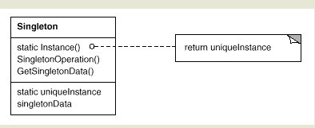
Figura 1: Diagrama OMT de Singleton, tomado del libro del GoF.
Participantes
- Singleton
  - Define una operación Instancia que permite que los clientes accedan a su única instancia. Instancia es una operación de clase (static en C# y shared en VB .NET).
  - Puede ser responsable de crear su única instancia.
Aplicabilidad
Usar cuando:
- Deba haber exactamente una instancia de una clase y ésta deba ser accesible a los clientes desde un punto de acceso conocido.
- La única instancia debería ser extensible mediante herencia y los clientes deberían ser capaces de utilizar una instancia extendida sin modificar su código.

Consecuencias
- Acceso controlado a la única instancia. Puede tener un control estricto sobre cómo y cuando acceden los clientes a la instancia.
- Espacio de nombres reducido. El patrón Singleton es una mejora sobre las variables globales.
- Permite el refinamiento de operaciones y la representación. Se puede crear una subclase de Singleton.
- Permite un número variable de instancias. El patrón hace que sea fácil cambiar de opinión y permitir más de una instancia de la clase Singleton.
- Más flexible que las operaciones de clase (static en C#, Shared en VB .NET).

BUILDER

Como Patrón de diseño, el patrón builder (Constructor) es usado para permitir la creación de una variedad de objetos complejos desde un objeto fuente (Producto), el objeto fuente se compone de una variedad de partes que contribuyen individualmente a la creación de cada objeto complejo a través de un conjunto de llamadas a interfaces comunes de la clase Abstract Builder.
El patrón builder es creacional.
A menudo, el patrón builder construye el patrón Composite, un patrón estructural.
Intención: Abstrae el proceso de creación de un objeto complejo, centralizando dicho proceso en un único punto, de tal forma que el mismo proceso de construcción pueda crear representaciones diferentes.
- Builder
  - interfaz abstracta para crear productos.
- Concrete Builder
  - implementación del Builder
  - construye y reúne las partes necesarias para construir los productos
- Director
  - construye un objeto usando el patrón Builder
- Producto
  - El objeto complejo bajo construcción
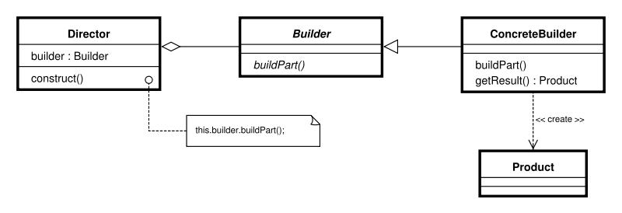
Ventajas
• Reduce el acoplamiento.
• Permite variar la representación interna de estructuras compleja, respetando la interfaz común de la clase Builder.
• Se independiza el código de construcción de la representación. Las clases concretas que tratan las representaciones internas no forman parte de la interfaz del Builder.
• Cada ConcreteBuilder tiene el código específico para crear y modificar una estructura interna concreta.
• Distintos Director con distintas utilidades (visores, parsers, etc) pueden utilizar el mismo ConcreteBuilder.
• Permite un mayor control en el proceso de creación del objeto. El Director controla la creación paso a paso, solo cuando el Builder ha terminado de construir el objeto lo recupera el Director.

OBSERVER
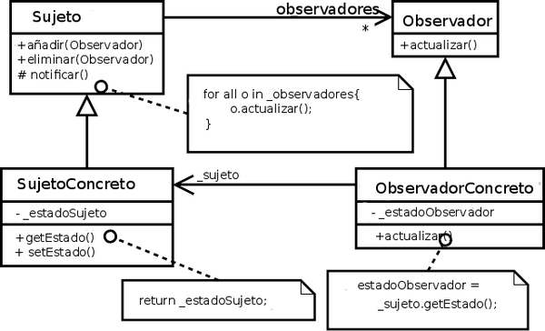

Definir una dependencia uno-a-muchos entre objetos, de tal forma que cuando el objeto cambie de estado, todos sus objetos dependientes sean notificados automáticamente. Se trata de desacoplar la clase de los objetos clientes del objeto, aumentando la modularidad del lenguaje, creando las mínimas dependencias y evitando bucles de actualización (espera activa o polling). En definitiva, normalmente, usaremos el patrón Observador cuando un elemento “quiere” estar pendiente de otro, sin tener que estar encuestando de forma permanente si éste ha cambiado o no.
Si separamos un poco la estructura tenemos estos 5 elementos:
- Un Sujeto: es una clase abstracta (por lo que otra clase heredará de ella y la utilizará), permite básicamente 3 cosas, registrar o subscribir un observador, de-suscribirlo, notificar a los observadores de algún cambio.
- Un Sujeto real o Sujeto concreto: Es objeto real con el cual se trabajará desde otras clases, por lo que hereda de Sujeto y utiliza sus métodos.
- Un Observador: Es una interfaz (en el código será IObservador) que contiene las acciones que puede realizar un Observador real. Por ahora, solo tiene una acción: Actualizar(valor) por pantalla. Ojo que al ser una interfaz, no implementa esta acción, solo las declara.
- N Observadores reales o concretos: Estas son objetos que representan tus clases propias, como Cliente, Producto, etc. Esta clase implementa la acción Actualizar(valor) de la interfaz Observador. Puse N ya que es sólo 1 una clase en verdad, pero puedes tener N instancias de ella en el programa principal que hará el llamado a crear estas instancias.
- Programa o main: a manera de ejemplo la tenemos, en su caso puede que tengan una clase de negocio o algo más complejo.

DIAGRAMAS DE CAPAS
MVC
Introducción al Modelo MVC y de N Capas

El modelo MVC (Modelo Vista Controlador), consta de las tres capas a las cuales hace alusión su nombre, en la Capa de Vista, tenemos nuestros formulario realizados en HTML o ASP.NET o JSP (Java Server Page) o JSF (Java Server Faces) o Razor con Helpers, este último para el caso de desarrollos con Visual Studio con el framework MVC3 o MVC4.

Recordemos que para el caso de desarrollos con Java o C#, podemos crear aplicativos stand – alone (aplicativos que dibujan sus propias ventanas o formularios y no se visualizan a través de un navegador web), conocidos también con el nombre de “aplicativos de escritorio”. Con este tipo de aplicaciones no hablamos de HTML, como tampoco de CSS (hojas de estilo en cascada), Jquery`s y controles Ajax; elementos propios de la capa de vista en aplicaciones web.
La Capa del Controlador, responde a eventos o peticiones del usuario, e invoca cambios en el modelo y muy seguramente en la vista. Es la capa central, ya que cuando desarrollamos con Visual Studio utilizando Web From, llamamos a las vistas como el punto de partida del aplicativo, con el modelo MVC el centro es el controlador, ya que al ingresar una URL (Localizador Único de Registro o dirección web), el usuario no hace referencia a una vista, sino a un controlador, quien a través de un evento o método llama o muestra la vista indicada.
La Capa del Modelo, se refiere también a las clases que conforman el aplicativo, y por ende a la información con la cual el sistema opera; además se compone por el SGBD (Sistema Gestor de Bases de Datos), para este tendremos que agregar una capa de abstracción extra o ORM (Mapeo de Objetos Relacional), este último permite mapear objetos de forma relacional, ya que las bases de datos más utilizadas son relacionales.
Modelo a N Capas o Programación Multi - Capas, el propósito de está es hacer una desagregación más especializada de las capas antes vistas en el modelo MVC.
Como podrá observar el en la Capa Común o de Objetos del modelo a N Capas, tendremos nuestro Modelo del Dominio (los diagramas de clases), que para el modelo MVC, están en la Capa Modelo.
La Capa de Lógica o RN (Reglas del Negocio), del modelo a N Capas contiene la validación de los datos a la luz de las RN. Para el modelo MVC, estas se encuentran en la Capa del Controlador.
La Capa de Acceso a Datos del modelo N Capas, es la que posee el ORM; el cual estará en la Capa Modelo, junto a la información del aplicativo (las clases) en el modelo MVC.
La Capa de Vista, juega el mismo papel en ambos modelos, es decir, proporcionar al usuario la interacción con el aplicativo.
Naturalmente este no es el único modelo que existe para N Capas, hay una gran variedad de combinaciones.

